**问题**：如果我们希望在游戏场景中得到如下所示的一座房子，需要经过哪些工序？每道工序包含哪些关键数据？

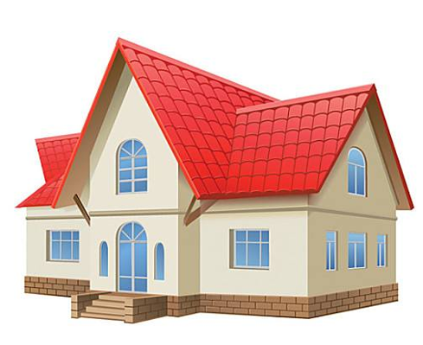

**答**：

1. 原画设计

图中已经给出了该房子的一个视图，此时需要构造出该建筑的全面的原画设计，方便后期的建模等工序。

1. 模型雕刻

3D建模师通过原画设计，在3D建模软件上构建出该房屋的高精度模型。

1. 细节优化

对构建好的房屋模型进行细节优化，如面片闭合检查、模型法线修正、模型着色等。

1. UV展开

使用建模软件自动生成顶点与UV之间的映射关系，然后再进行手动调整。目的是保证质量的情况下尽可能压缩分辨率，降低游戏内的性能消耗。

1. 制作相关动画

譬如房屋开关门，窗户开关等动画的制作，如果游戏内涉及到建筑破坏，还有相关的破坏动画等。

1. 将模型导处

导出模型、动画、贴图等资源。

1. 将资源导入游戏引擎中

导入到游戏引擎中后，进行模型属性的调整，如大小，坐标等基本属性，然后继续材质制作并完成场景的编辑。

1. 模型渲染

将游戏内光线渲染处理，使用光线追踪渲染或者基于光栅化的渲染方法。然后对于模型的渲染进行优化，如光照着色、模型减面、LOD等。

1. 添加程序逻辑

在游戏中，给该房屋进行动画与程序的绑定，实现其交互效果，则基本实现在游戏中得到该房屋了。